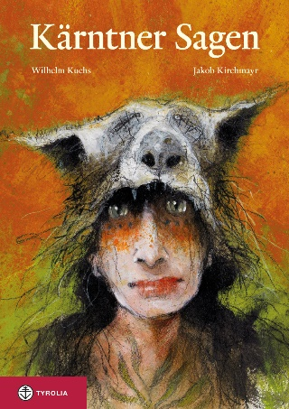

Wilhelm Kuehs (Text) / Jakob Kirchmayr (Illustrationen)
Kärntner Sagen
200 Seiten, 28 farb. Abb., 17 x 24 cm, gebunden
Tyrolia-Verlag, Innsbruck-Wien 2013
ISBN 978-3-7022-3314-3
€ 22,95

Das Schönste aus Kärntens Sagenschatz
Spannend nacherzählt und bezaubernd illustriert

In Kärnten stößt man an jeder Ecke auf geheimnisvolle Geschichten. Da wird vom Klagenfurter Lindwurm und vom Wörtherseemandl erzählt, von der grausamen Herzogin Maultasch und dem großen König Matthias Corvinus. Zwerge und Almgeister sind allgegenwärtig, ebenso die berüchtigte Wilde Jagd oder die Gute Frau Percht und natürlich die Saligen, die über die Menschen und das Land wachen.

Wilhelm Kuehs erzählt die alten Geschichten aufregend und neu, aber auch in einer für alle Altersstufen geeigneter Sprache. Die großartigen Illustrationen des renommierten Jakob Kirchmayr unterstreichen die Aktualität und Faszination der lange überlieferten Erzählungen und Gestalten und laden ein zu einer spannenden Entdeckungsreise durch das ganze Bundesland.

Der Autor:
Wilhelm Kuehs, geboren 1972 in Wolfsberg, studierte Germanistik und Vergleichende Literaturwissenschaft in Klagenfurt. Autor und Herausgeber mehrerer Bücher. Der Erzähler beschäftigt sich intensiv mit Sagen und Mythen und macht sie fit für das 21. Jahrhundert. Mehr auf: www.wilhelm-kuehs.blogspot.co.at

Der Illustrator:
Jakob Kirchmayr, geb. 1975 in Innsbruck, studierte an der Akademie der bildenden Künste in Wien. Er illustriert Bücher für internationale Verlagshäuser. Für Tyrolia schuf er u. a. „Tiroler Sagen“ (2005), „Vorarlberger Sagen“ (2006), „Wiener Sagen“ (2007), „Sagen aus Oberösterreich“ (2008) und „Salzburger Sagen“ (2009). Die „Tiroler Sagen“ wurden 2006 als „Schönstes Buch Österreichs“ in der Kategorie Kinder- und Jugendbuch ausgezeichnet. Kirchmayr lebt als freischaffender Künstler in Wien.
Mehr unter www.jakobkirchmayr.com

